78

*Lampiran 1 Jadwal Kegiatan*

## JADWAL KEGIATAN

|  |  |  |  |  |  |  |  |  |  |  |  |  |  |  |
| --- | --- | --- | --- | --- | --- | --- | --- | --- | --- | --- | --- | --- | --- | --- |
| **No** | **Kegiatan** | **Juli 2021** | **Agust 2021** | **Sept 2021** | **Okt 2021** | **Nov 2021** | **Des 2021** | **Jan 2022** | **Feb 2022** | **Mar 2022** | **April 2022** | **Mei 2022** | **Juni 2022** | **Juli 2022** |
| 1. | Informasi  penyelenggaraan Skripsi |  |  |  |  |  |  |  |  |  |  |  |  |  |
| 2. | Informasi pembimbing |  |  |  |  |  |  |  |  |  |  |  |  |  |
| 3. | Proses bimbingan dan  penyusunan Skripsi |  |  |  |  |  |  |  |  |  |  |  |  |
| 4. | Pengumpulan Skripsi ke panitia/ Pendaftaran  seminar Skripsi |  |  |  |  |  |  |  |  |  |  |  |  |  |
| 5. | Seminar Skripsi |  |  |  |  |  |  |  |  |  |  |  |  |  |
| 6. | Revisi dan persetujuan  Skripsi oleh penguji |  |  |  |  |  |  |  |  |  |  |  |  |
| 7. | Mengambil  data/Penelitian |  |  |  |  |  |  |  |  |  |  |  |  |
| 8. | Pendaftaran ujian |  |  |  |  |  |  |  |  |  |  |  |  |  |
| 9. | Pelaksanaan ujian |  |  |  |  |  |  |  |  |  |  |  |  |
| 10. | Revisi laporan |  |  |  |  |  |  |  |  |  |  |  |  |  |
| 12. | Penyerahan laporan |  |  |  |  |  |  |  |  |  |  |  |  |  |

*Lampiran 2 Pernyataan Kesediaan Membimbing*

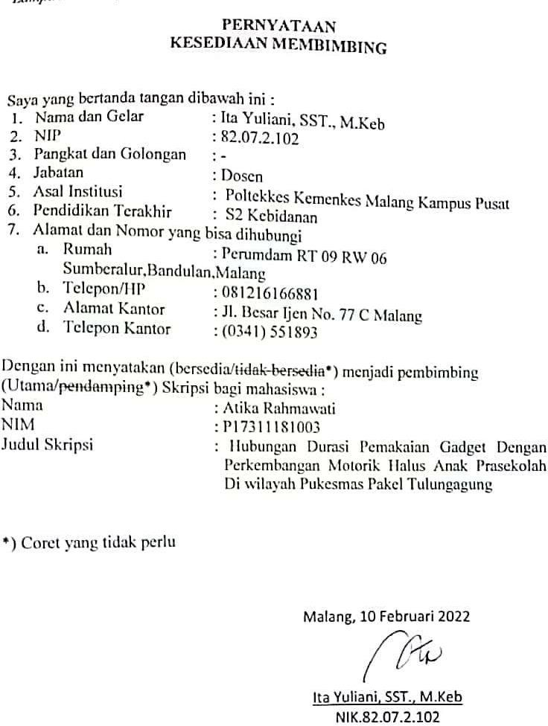

*Lampiran 3 Pernyataan Kesediaan Membimbing*

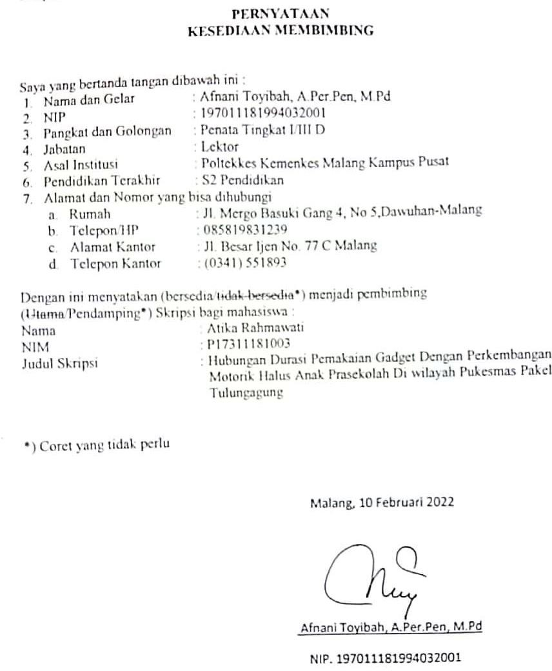

*Lampiran 4 Penjelasan Untuk Mengikuti Penelitian*

## PENJELASAN UNTUK MENGIKUTI PENELITIAN (PSP)

1. Saya Atika Rahmawati, Mahasiswa Sarjana Terapan Kebidanan Malang Jurusan Kebidanan, Politeknik Kesehatan Kemenkes Malang bermaksud melakukan penelitian yang bertujuan untuk mengetahui hubungan durasi pemakaian gadget dengan perkembangan motorik halus anak prasekolah (4-6) tahun di wilayah puskesmas pakel tulungagung
2. Pengambilan data dengan pengisian kuesioner yang memerlukan waktu ibu selama kurang lebih 10 menit. Keuntungan yang anda peroleh mengikuti penelitian ini, dapat mengetahui perkembangan motorik halus anak anda, apakah mengalami penyimpangan atau normal.
3. Seandainya ibu tidak menyetujui cara ini, ibu boleh tidak mengikuti penelitian ini sama sekali, dan tidak dikenakan sanksi apapun.
4. Semua data dan informasi identitas responden akan dijaga kerahasiaannya,yaitu dengan tidak mencantumkan identitas responden secara jelas dan pada laporan penelitian nama responden dibuat kode.
5. Jika telah memahami penjelasan dan setuju sebagai responden dalam penelitian ini, mohon menadatangani *informed consent* dibawah ini.
6. Apabila ada informasi yang kurang jelas bisa menghubungi peneliti (Atika Rahmawati, 085749615365).

Peneliti

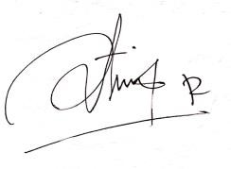

(Atika Rahmawati)

*Lampiran 5 Informed Consent*

## INFORMED CONSENT

Saya yang bertanda tangan dibawah ini menyatakan bahwa saya telah mendapatkan penjelasan secara rinci dan telah mengerti mengenai penelitian yang akan dilakukan oleh Atika Rahmawati, Mahasiswa Sarjana Terapan Kebidanan Jurusan Kebidanan Politeknik Kesehatan Kemenkes Malang yang berjudul “Hubungan Durasi Pemakaian Gadget Dengan Perkembangan Motorik Halus Anak PraSekolah Di Wilayah Puskesmas Pakel”.

Saya yakin bahwa penelitian ini tidak menimbulkan kerugian apapun pada saya dan keluarga. Dan saya telah mempetimbangkan serta memutuskan untuk berpartisippasi dalam penelitian ini.

Tulungagung, 2022

|  |  |
| --- | --- |
| Saksi  (………………………………) | Yang Memberi Persetujuan  (………………………………) |

*Lampiran 6 Kisi-Kisi dan Pertanyaan Kuesioner*

Kisi-kisi Pertanyaan dan Pernyataan Kuesioner “HUBUNGAN DURASI PEMAKAIAN GADGET DENGAN

PERKEMBANGAN MOTORIK HALUS ANAK PRASEKOLAH DI WILAYAH PUKESMAS PAKEL TULUNGAGUNG ”

|  |  |  |  |
| --- | --- | --- | --- |
| Variabel | Sub variabel | Nomor pertanyaan | Jumlah |
| Durasi Pemakaian Gadget | Lama penggunaan gadget dalam setiap hari | 1 | 2 |
|  | Aplikasi yang digunakan dalam  menggunakan gadget | 2 |  |

*Lampiran 7 Kuesioner*

KUESIONER DURASI PENGGUNAAN GADGET

* 1. Data Demografi

No. Responden :

Kelas :

Usia :

Pekerjaan orang tua :

* 1. Petunjuk pengisian kuesioner
     1. Sebelum membaca pertanyaan dimohon untuk membaca dengan teliti disetiap pertanyaan.
     2. Semua jawaban diisi oleh responden.
     3. Atas kesediaanya saya ucapakan terima kasih.

Tuliskan jawaban pada titik-titik yang disediakan

* + - 1. Apakah anak diberikan stimulasi ?
         1. Ya
         2. Tidak
      2. Berapa lama anda menggunakan gadget dalam sehari ?
         1. < 30 menit/ hari. Maksimal 2 kali pemakaian
         2. ≥ 40-60 menit/ hari. Maksimal 2-3 kali pemakaian
         3. ≥75-120 menit/hari. Lebih 3 kali pemakaian
      3. Apa yang sering anda lakukan dalam menggunakan gadget (jawaban boleh lebih dari satu)
         1. Game
         2. Sosial media (Instagram, WhatsApp, Youtube, Line)
         3. Browsing
         4. Chatting

*Lampiran 8 DDST*

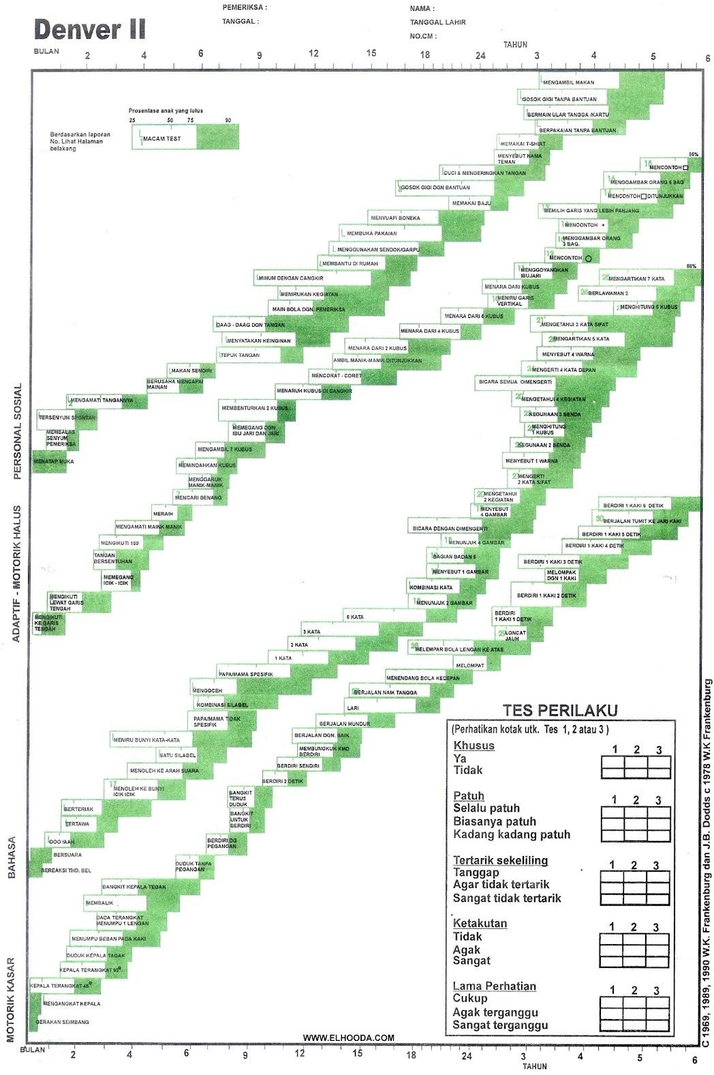

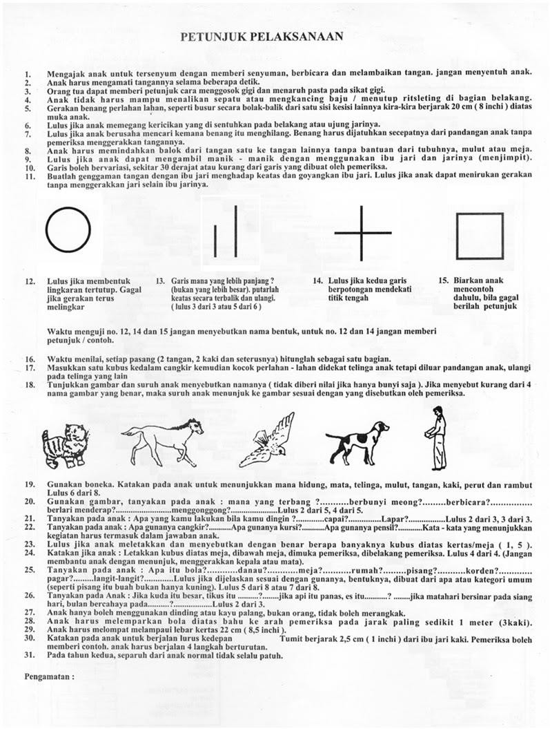*Lampiran 9*

*Lampiran 10 Surat Ijin Penelitian*

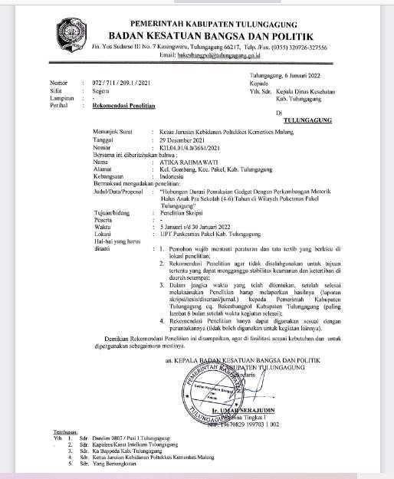

*Lampiran 11 Surat Ijin Penelitian*

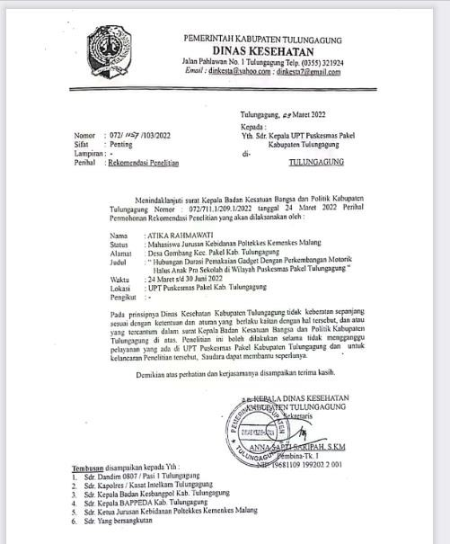

*Lampiran 12 Ethical Clearance*

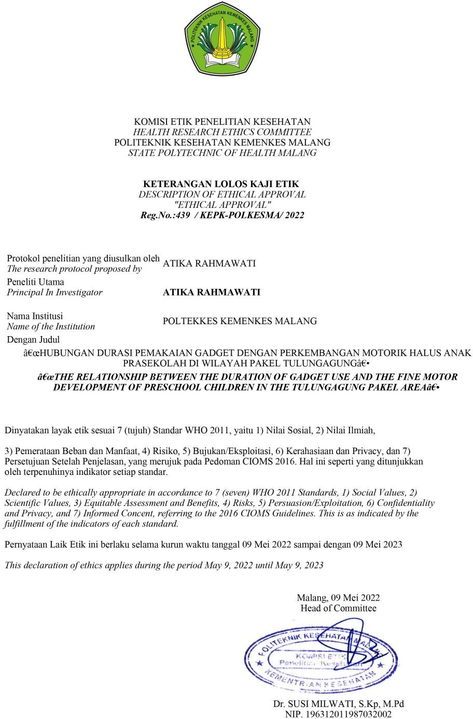

*Lampiran 13 Data Hasil Penelitian*

|  |  |  |  |  |  |
| --- | --- | --- | --- | --- | --- |
| **NAMA**  **RESPONDEN** | **KELAS** | **USIA** | **PEKERJAAN**  **ORANG TUA** | **DURASI** | **PERKEMBANGAN**  **MOTORIK HALUS** |
| R01 | 2 | 3 | 4 | 2 | 3 |
| R02 | 2 | 2 | 4 | 1 | 3 |
| R03 | 2 | 2 | 4 | 2 | 2 |
| R04 | 2 | 1 | 4 | 1 | 3 |
| R05 | 2 | 2 | 4 | 1 | 3 |
| R06 | 2 | 2 | 4 | 1 | 3 |
| R07 | 2 | 2 | 4 | 2 | 3 |
| R08 | 2 | 2 | 4 | 1 | 3 |
| R09 | 2 | 2 | 4 | 2 | 3 |
| R10 | 2 | 2 | 4 | 2 | 2 |
| R11 | 2 | 2 | 4 | 2 | 3 |
| R12 | 2 | 2 | 4 | 1 | 3 |
| R13 | 2 | 2 | 4 | 1 | 3 |
| R14 | 2 | 2 | 4 | 1 | 2 |
| R15 | 2 | 3 | 4 | 2 | 3 |
| R16 | 2 | 3 | 3 | 2 | 3 |
| R17 | 2 | 3 | 4 | 1 | 3 |
| R18 | 2 | 3 | 4 | 2 | 3 |
| R19 | 2 | 3 | 4 | 1 | 2 |

|  |  |  |  |  |  |
| --- | --- | --- | --- | --- | --- |
| R20 | 2 | 3 | 4 | 2 | 3 |
| R21 | 2 | 3 | 4 | 1 | 3 |
| R22 | 2 | 3 | 4 | 2 | 3 |
| R23 | 2 | 3 | 4 | 1 | 3 |
| R24 | 2 | 3 | 4 | 2 | 3 |
| R25 | 2 | 3 | 4 | 2 | 3 |
| R26 | 2 | 3 | 4 | 1 | 3 |
| R27 | 2 | 3 | 4 | 1 | 3 |
| R28 | 2 | 3 | 2 | 2 | 3 |
| R29 | 2 | 3 | 2 | 2 | 3 |
| R30 | 1 | 1 | 1 | 1 | 2 |
| R31 | 1 | 1 | 1 | 1 | 2 |
| R32 | 1 | 2 | 4 | 1 | 2 |
| R33 | 1 | 2 | 4 | 1 | 2 |
| R34 | 1 | 1 | 4 | 1 | 2 |
| R35 | 1 | 1 | 3 | 1 | 2 |
| R36 | 1 | 1 | 4 | 2 | 2 |

*Lampiran 14 Hasil Analisis*

# Descriptives Frequencies

**Statistics**

|  |  |  |  |
| --- | --- | --- | --- |
|  | Kelas | Usia | Pekerjaan orang tua |
| N Valid | 36 | 36 | 36 |
| Missing | 0 | 0 | 0 |

# Frequency Table

**Kelas**

|  |  |  |  |  |
| --- | --- | --- | --- | --- |
|  | Frequency | Percent | Valid Percent | Cumulative Percent |
| Valid PAUD | 7 | 19,4 | 19,4 | 19,4 |
| TK | 29 | 80,6 | 80,6 | 100,0 |
| Total | 36 | 100,0 | 100,0 |  |

**Usia**

|  |  |  |  |  |
| --- | --- | --- | --- | --- |
|  | Frequency | Percent | Valid Percent | Cumulative Percent |
| Valid 4 tahun | 6 | 16,7 | 16,7 | 16,7 |
| 5 tahun | 14 | 38,9 | 38,9 | 55,6 |
| 6 tahun | 16 | 44,4 | 44,4 | 100,0 |
| Total | 36 | 100,0 | 100,0 |  |

**Pekerjaan orang tua**

|  |  |  |  |  |
| --- | --- | --- | --- | --- |
|  | Frequency | Percent | Valid Percent | Cumulative Percent |
| Valid PNS | 2 | 5,6 | 5,6 | 5,6 |
| Wiraswasta | 2 | 5,6 | 5,6 | 11,1 |
| Swasta | 2 | 5,6 | 5,6 | 16,7 |
| Petani | 30 | 83,3 | 83,3 | 100,0 |
| Total | 36 | 100,0 | 100,0 |  |

92

*Lampiran 15 Hasil Analisis*

# Frequencies

**Statistics**

Durasi

|  |  |  |
| --- | --- | --- |
| N | Valid | 36 |
|  | Missing | 0 |

**Durasi**

|  |  |  |  |  |
| --- | --- | --- | --- | --- |
|  | Frequency | Percent | Valid Percent | Cumulative Percent |
| Valid rendah | 20 | 55,6 | 55,6 | 55,6 |
| sedang | 16 | 44,4 | 44,4 | 100,0 |
| Total | 36 | 100,0 | 100,0 |  |

# Descriptives Frequencies

**Statistics**

Perkembangan motorik halus

|  |  |  |
| --- | --- | --- |
| N | Valid | 36 |
|  | Missing | 0 |

**Perkembangan motorik halus**

|  |  |  |  |  |
| --- | --- | --- | --- | --- |
|  | Frequency | Percent | Valid Percent | Cumulative Percent |
| Valid caution | 11 | 30,6 | 30,6 | 30,6 |
| normal | 25 | 69,4 | 69,4 | 100,0 |
| Total | 36 | 100,0 | 100,0 |  |

*Lampiran 16 Hasil Analisis*

# Crosstabs

**Case Processing Summary**

|  |  |  |  |  |  |  |
| --- | --- | --- | --- | --- | --- | --- |
|  | Cases | | | | | |
| Valid | | Missing | | Total | |
| N | Percent | N | Percent | N | Percent |
| Durasi * Perkembangan  motorik halus | 36 | 100,0% | 0 | ,0% | 36 | 100,0% |

**Durasi * Perkembangan motorik halus Crosstabulation**

|  |  |  |  |  |
| --- | --- | --- | --- | --- |
|  | | Perkembangan motorik halus | | Total |
| caution | normal |
| Durasi | rendah Count  % of Total | 8  22,2% | 12  33,3% | 20  55,6% |
| sedang Count  % of Total | 3  8,3% | 13  36,1% | 16  44,4% |
| Total Count  % of Total | | 11  30,6% | 25  69,4% | 36  100,0% |

# Hasil Uji Statistik

**Correlations**

|  |  |  |  |  |
| --- | --- | --- | --- | --- |
|  | | | Durasi | Perkemban gan motorik halus |
| Spearman's rho | Durasi | Correlation Coefficient Sig. (2-tailed)  N | 1,000 | ,229 |
|  | . | ,179 |
|  | 36 | 36 |
|  | Perkembangan motorik halus | Correlation Coefficient Sig. (2-tailed)  N | ,229 | 1,000 |
|  | ,179 | . |
|  | 36 | 36 |

*Lampiran 17 Lembar Konsultasi*

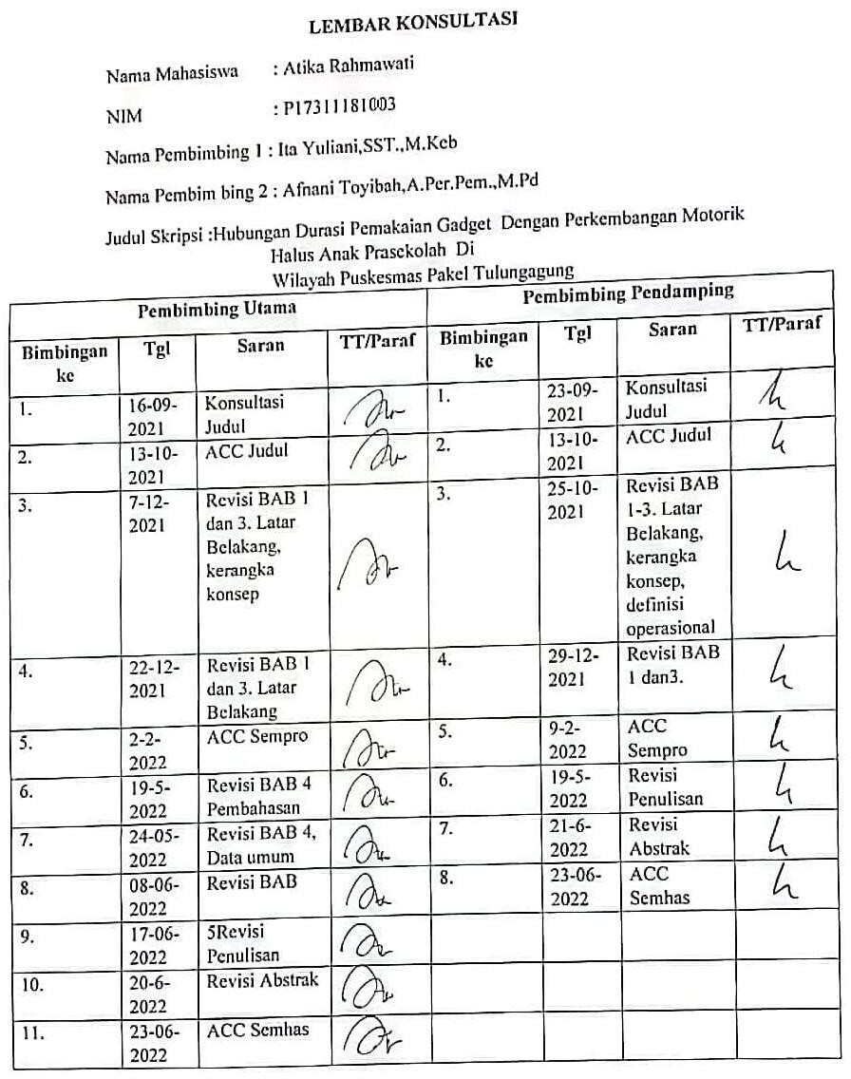

*Lampiran 18 Dokumentasi*

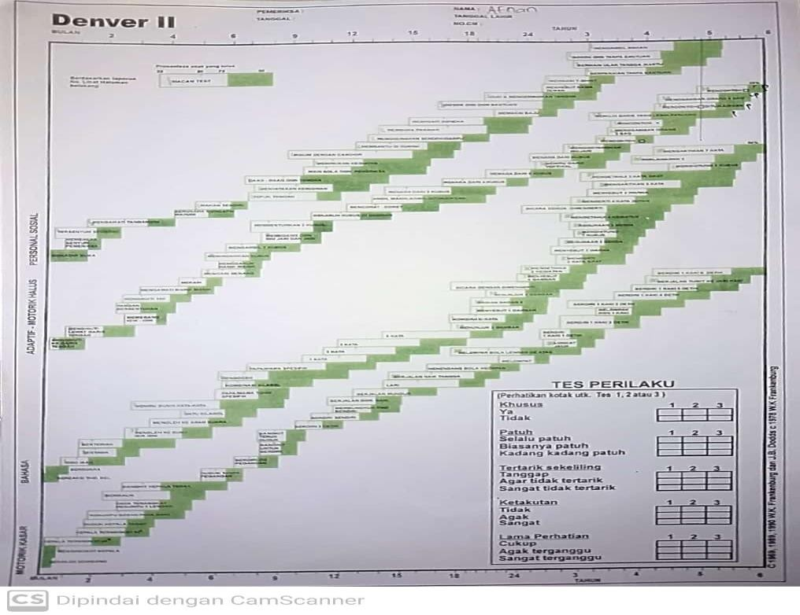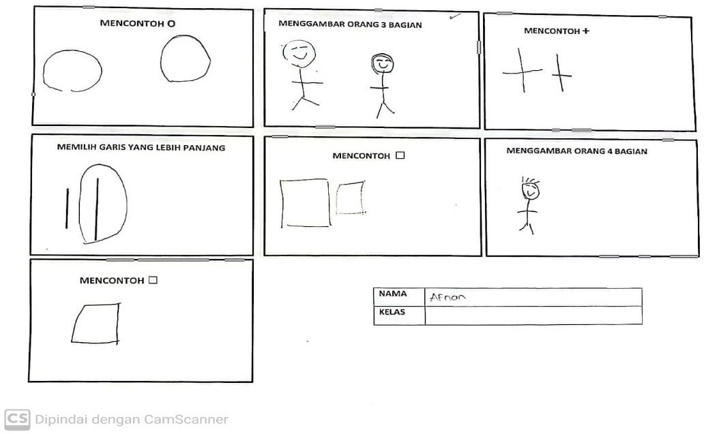

*Lampiran 19 Dokumentasi*

